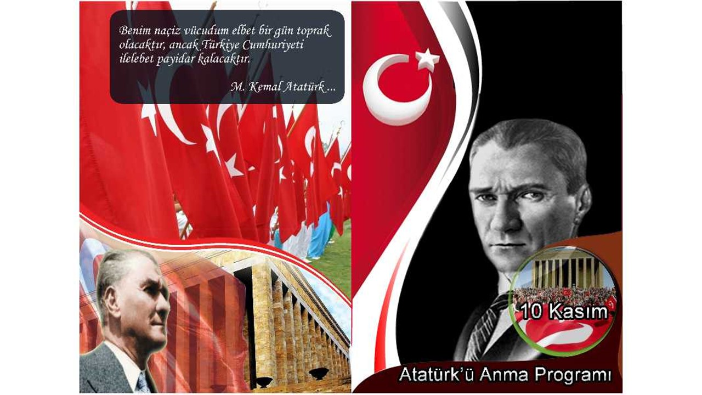

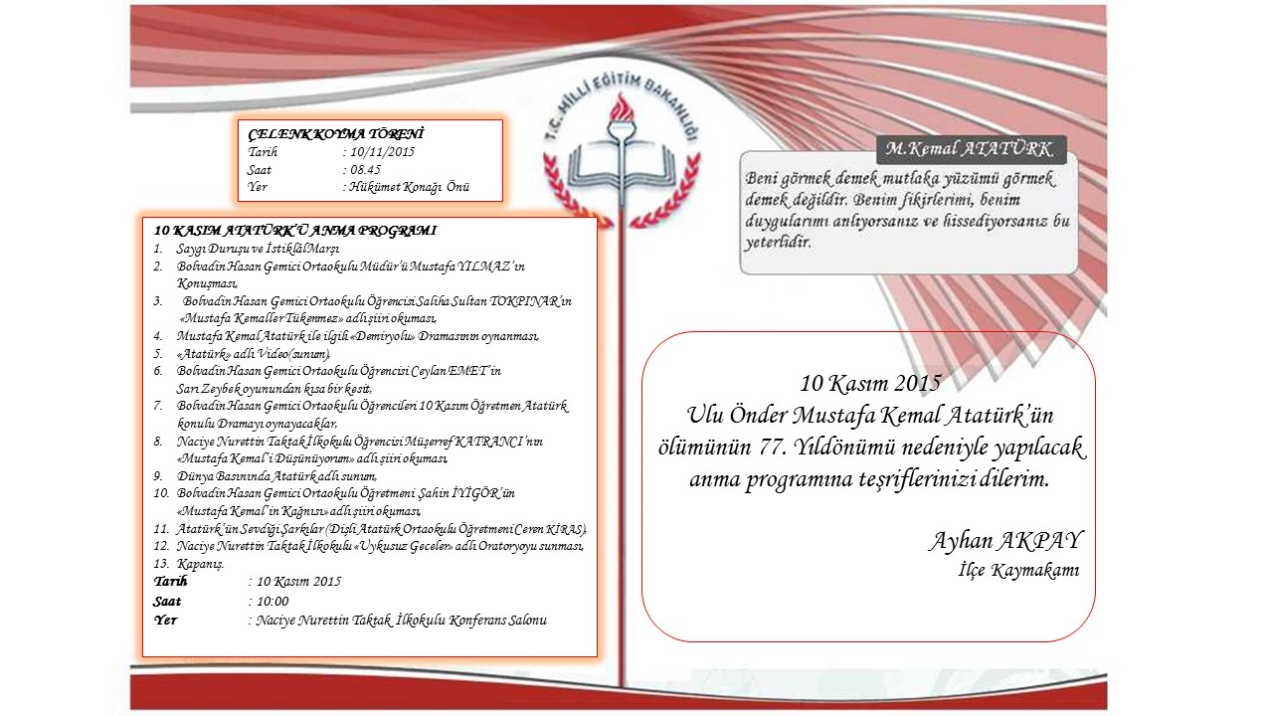

BÜYÜK ÖNDER MUSTAFA KEMAL ATATÜRK'ÜN 77. ÖLÜM YILDÖNÜMÜ ANMA PROGRAMIDIR.
ÇELENK KOYMA TÖRENİ: 10 Kasım 2015 Salı Saat 08.45 hükümet Konağı Önü
1. Bolvadin Kaymakamlığı, Garnizon Komutanlığı ve Bolvadin Belediye Başkanlığı çelengi saat 08.45'de Hükümet Konağı önünde hazır bulunacak. Saat:08.50'de Çelenk Koyma Töreni başlayacaktır.
2. Çelenk koyma töreninde bütün Daire ve Kurum Amirleri ile Resmi ve Özel İlk, Orta ve Lise Okulları bayrak ve flamalarla, Sudiye Ceren KİRAS yönetiminde İstiklal Marşı için Hasan Gemici Ortaokulu öğrenci grubu ile hazır bulunacaklardır.
3. Bayrağın göndere çekilmesi ve yarıya indirilmesi görevi Hasan Gemici Ortaokulu öğrencileri tarafından gerçekleştirilecektir.
4. Saat 09.05'de saygı duruşu; saat tam 09.05'de iki dakikalık sirenlerin çalmasıyla birlikte başlayacaktır. Tören sunucusunun dikkat komutu ile sirenlerin çalması aynı anda yapılacağından; bu konuda gerekli irtibat Bolvadin belediyesi görevlilerince sağlanacaktır.
5. Saygı duruşu akabinde İstiklal Marşımız Dişli Atatürk Ortaokulu Müzik Öğretmeni Sudiye Ceren KİRAS yönetiminde Hasan Gemici Ortaokulu öğrencileri söylenecektir.
6. Hükümet konağı önündeki Çelenk Koyma Töreni Bolvadin Hasan Gemici Ortaokulu Öğretmeni Hakan YAMAN tarafından sunulacaktır.
NACİYE NURETTİN İLKOKULU KONFERANS SALONUNDAKİ RESMİ ANMA PROGRAMI (Saat 10.00)
(Ortaokul ve Liselerden 10'ar kişilik öğrenci grupları katılacaktır)
1. Saygı Duruşu ve İstiklal Marşı
2. Bolvadin Hasan Gemici Ortaokulu Müdür'ü Mustafa YILMAZ'ın Konuşması
3. Bolvadin Hasan Gemici Ortaokulu Öğrencisi Saliha Sultan TOKPINAR Mustafa Kemaller Tükenmez Şiiri
4. Mustafa Kemal ATATÜRK ile ilgili DEMİRYOLU Dramasının oynanması
5. Atatürk Adlı Video (sunum)
6. Hasan Gemici Ortaokulu Öğrencilerinden Ceylan EMET'in Sarı Zeybek oyunundan kısa bir kesit
7. Bolvadin Hasan Gemici Ortaokulu Öğrencileri 10 Kasım Öğretmen Atatürk konulu Dramayı oynayacaklar
8. Naciye Nurettin Taktak İlkokulu Öğrencisi Müşerref KATRANCI Mustafa Kemal'i Düşünüyorum Adlı Şiir
9. Dünya Basınında Atatürk Adlı Sunum
10. Bolvadin Hasan Gemici Ortaokulu Öğretmeni Şahin İYİGÖR Mustafa Kemal'in Kağnısı Şiirini
11. Atatürk'ün Sevdiği Şarkılar (Dişli Atatürk Ortaokulu Öğretmeni Ceren KİRİŞ)
12. Naciye Nurettin Taktak İlkokulu Uykusuz Geceler Oratoryosunu sunacaklar
13. Kapanış

